Informatik Klausur II
4. Semester 16.01.2025
Name:_____________________

1) Beschreiben Sie ausführlich die Wirkungen des folgenden Programms [3]
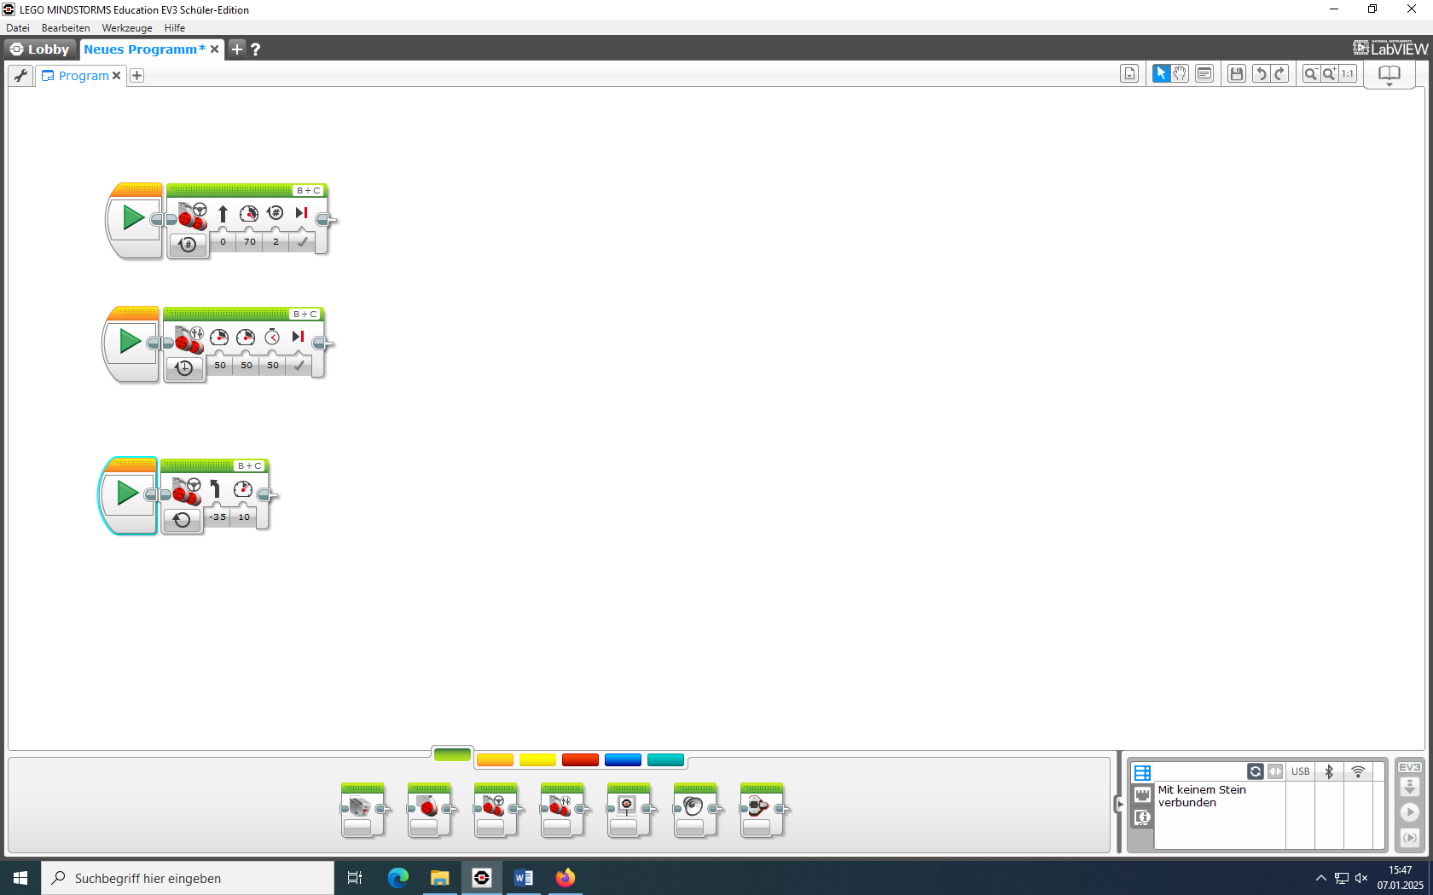

Der Roboter fährt geradeaus [1] mit einer relativ Geschwindigkeit von 70 [2] für 2 Umdrehungen des Rades [3]
________________________________________________________________________________

________________________________________________________________________________

2) Beschreiben Sie ausführlich die Wirkungen des folgenden Programms [3]

Der Roboter fährt geradeaus [1] mit einer relativ Geschwindigkeit von 50 [2] für 50 Sekunden [3]
________________________________________________________________________________

________________________________________________________________________________

3) Beschreiben Sie ausführlich die Wirkungen des folgenden Programms [3]
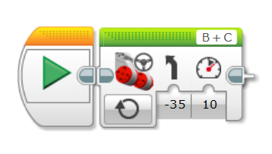

Der Roboter fährt links [1] mit einer relativ Geschwindigkeit von 10 [2] ununterbrochen [3]_______________________________________________________________________________

________________________________________________________________________________

4) Sie konzipieren einen automatik Roboterstaubsauger. Um es zu verhinderen dass der Roboter mit Möbel kollidiert, welchen Sensor würden Sie einbauen? Begründen Sie Ihre Antwort [2]

Benennung Ultraschallsensor oder Tastsensor [1]
Vernünftig Erklärung mit Bezug auf den Sensor[2]

5) Nennen Sie einen anderen Sensor der an einem Roboterstaubsauger brauchbar wäre und erklären Sie welchen Zweck den Sensor erfüllt. [3]

Benennung einen Sensor [1]
Erklärung von Nutzung und Funktion des Sensors [2]
Vernünftig Erklärung von Anwendung im Bezug eines Roboterstaubsauger [3]

6) Nennen Sie die abgebilteten Sensoren. [3]

a) b) c)
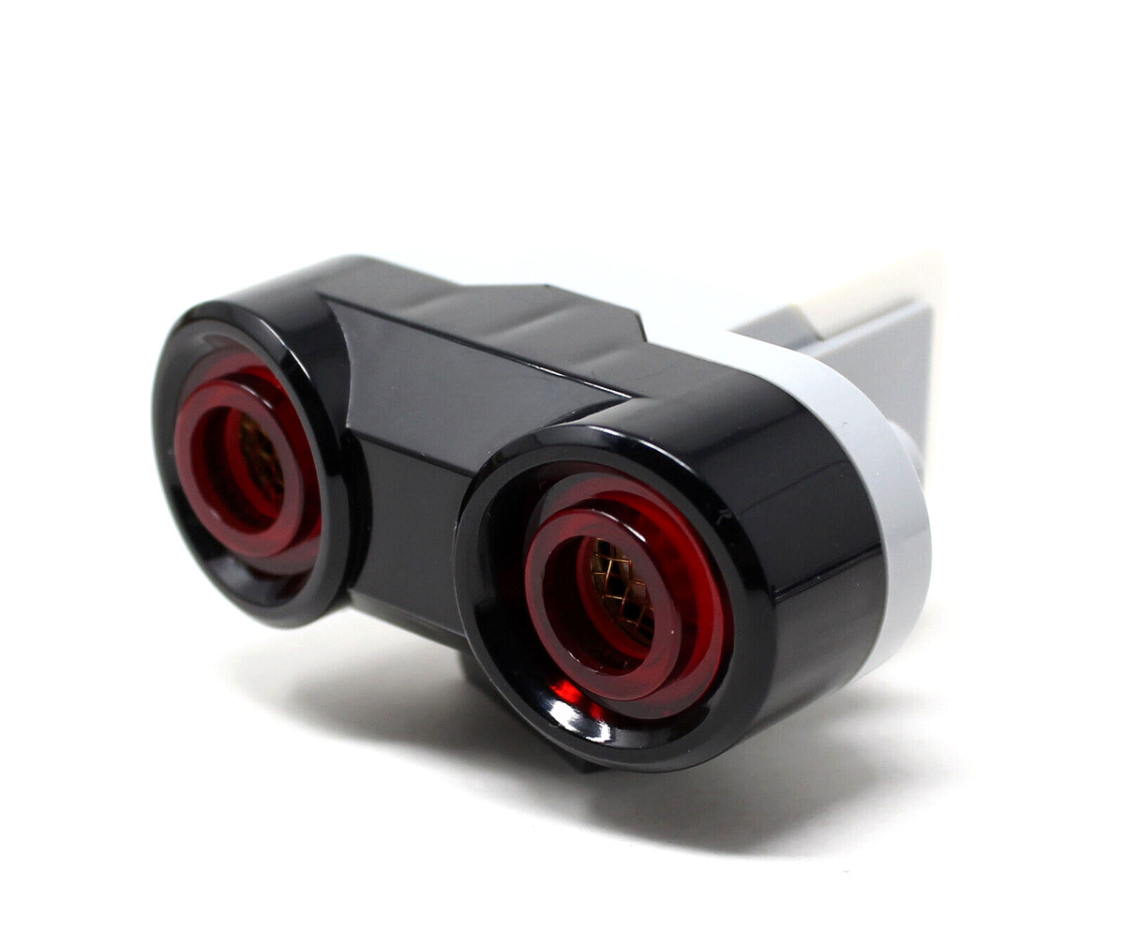
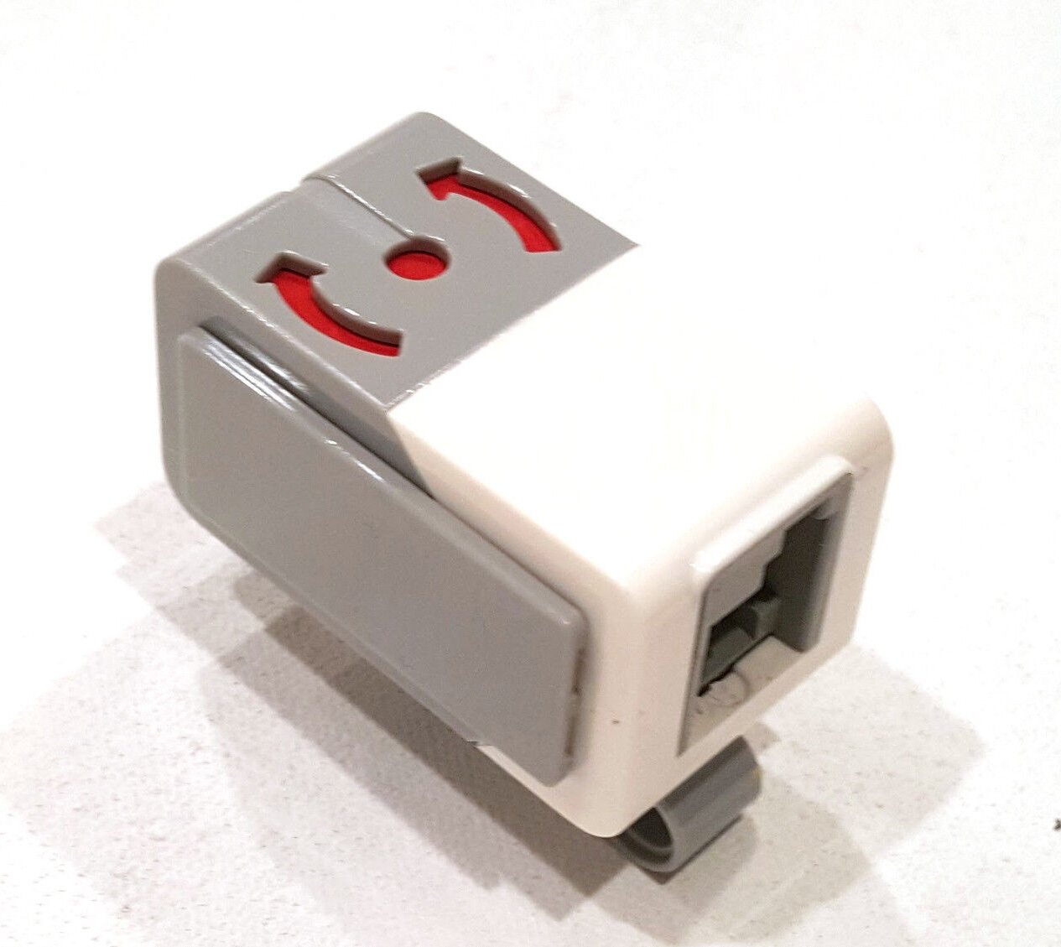
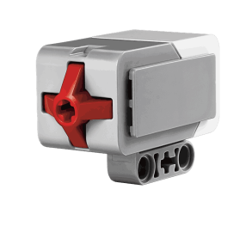

a) Ultraschallsensor [1] b) Kreiselsensor [1] c) Tastsensor/Berührungsensor [1]
_______________________________________________________________________________________

7) Beschreiben Sie eine mögliche Anwendung des Farbsensors. [4]

Erklärung was der Farbsensor macht [2]

Anwendungsfall beschildern mit Nutzanwendung [2]
___________________________________________________________

_______________________________________________________________________________________

8) Ein Roboter befindet sich 60cm von einer Wand entfernt. Erklären Sie die Wirkungen des folgenden Programms auf den Roboter. [4]
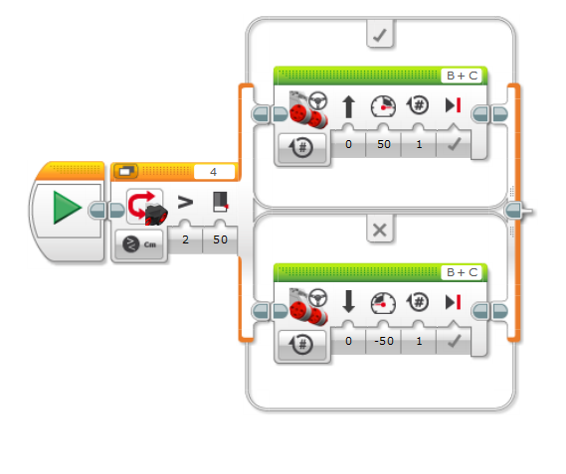
Der Schalter untersucht ob die Distanz mehr als 50cm beträgt [1].
60 cm ist mehr als 50cm, deshalb wird den obersten Befehl ausgeführt [2], in dem der Roboter fährt vorwarts mit einer Geschwindigkeit von 50 für eine Umdrehung des Rades [3].
Dann endet der Programm und der Roboter bleibt stehen [4]

9) Nennen Sie den Wert der Variabel ,,Nummer‘‘ am Anfang des Programms und am ende des Programms. [2]
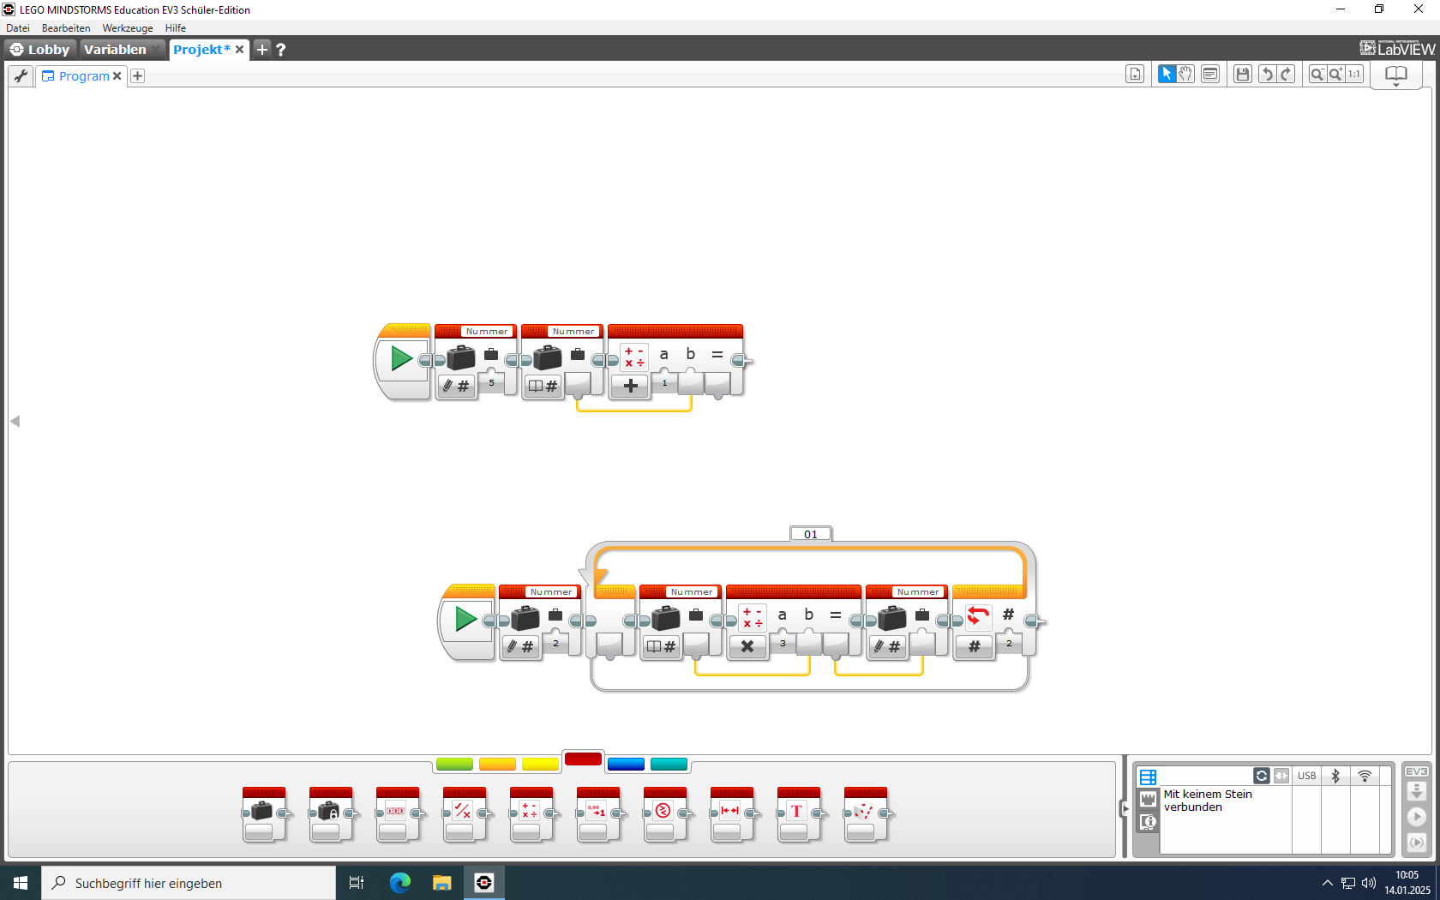

Anfang = 5 [1]. Ende = 5 + 1 = 6 [2].
_______________________________________________________________________________________

10) Berechnen Sie den Endwert der Variabel. Beschildern Sie Ihren Rechenweg. [5]

Am Anfang ist die Variabel 2 [1].

Die Schleife lauft zweimal [2].

Jeder Schleifegang multipliziert die Zahl mit 3 [3].

2 mal 3 = 6

6 mal 3 = 18 [4]

Der Endwert beträgt 18 [5]

